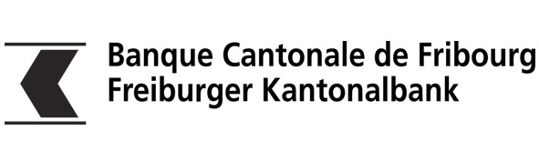
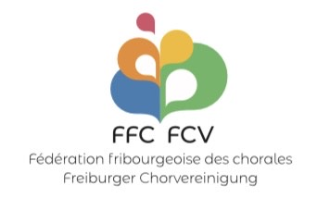

FORMULAIRE DE DEMANDE DE SOUTIEN FINANCIER POUR LES FETES PRINCIPALES DES ASSOCIATIONS DE CECILIENNES
(Fêtes principales des Céciliennes)

Association organisatrice
Lieu de la fête
Date(s) de la fête
Nombre de Sociétés attendues
Nombre de choristes attendu.e.s
Un jury officiera-t-il lors de la fête ? □ Non □ Oui
Personne de contact Nom et Prénom :
Fonction : E-mail :
Adresse complète : Téléphone :
IBAN de la société :

- L’association demanderesse confirme qu’elle a pris connaissance du règlement, qu'elle est informée des contreparties demandées par la BCF dans le cadre du contrat de partenariat et qu’elle s’engage à les respecter en cas d’octroi d’un soutien financier.

Lieu et date : Signature :

- Formulaire complet à envoyer par voie électronique à admin@chant.ch au plus tard 2 mois avant le début de la manifestation.

- Vos questions préalables peuvent également être posées à cette même adresse.

- NB : (Point III 4 du règlement)
Si la fête comporte un projet choral spécifique, seule la part artistique de ce projet spécifique peut bénéficier du soutien aux manifestations couvertes par le partenariat BCF. (Pour cela, remplir également le formulaire pour les manifestations couvertes par le partenariat BCF)

(Si vous ne recevez pas de confirmation de réception dans les 10 jours, merci de reprendre contact)

